Tillsynsbegäran – information om höga naturvärden och fridlysta arter i avverkningsanmälan A 5002-2022 i Falkenbergs kommun
Denna tillsynsbegäran behandlar höga naturvärden i avverkningsanmälan A 5002-2022 i Falkenbergs kommun som inkom 2022-02-01 och omfattar 2,9 ha.
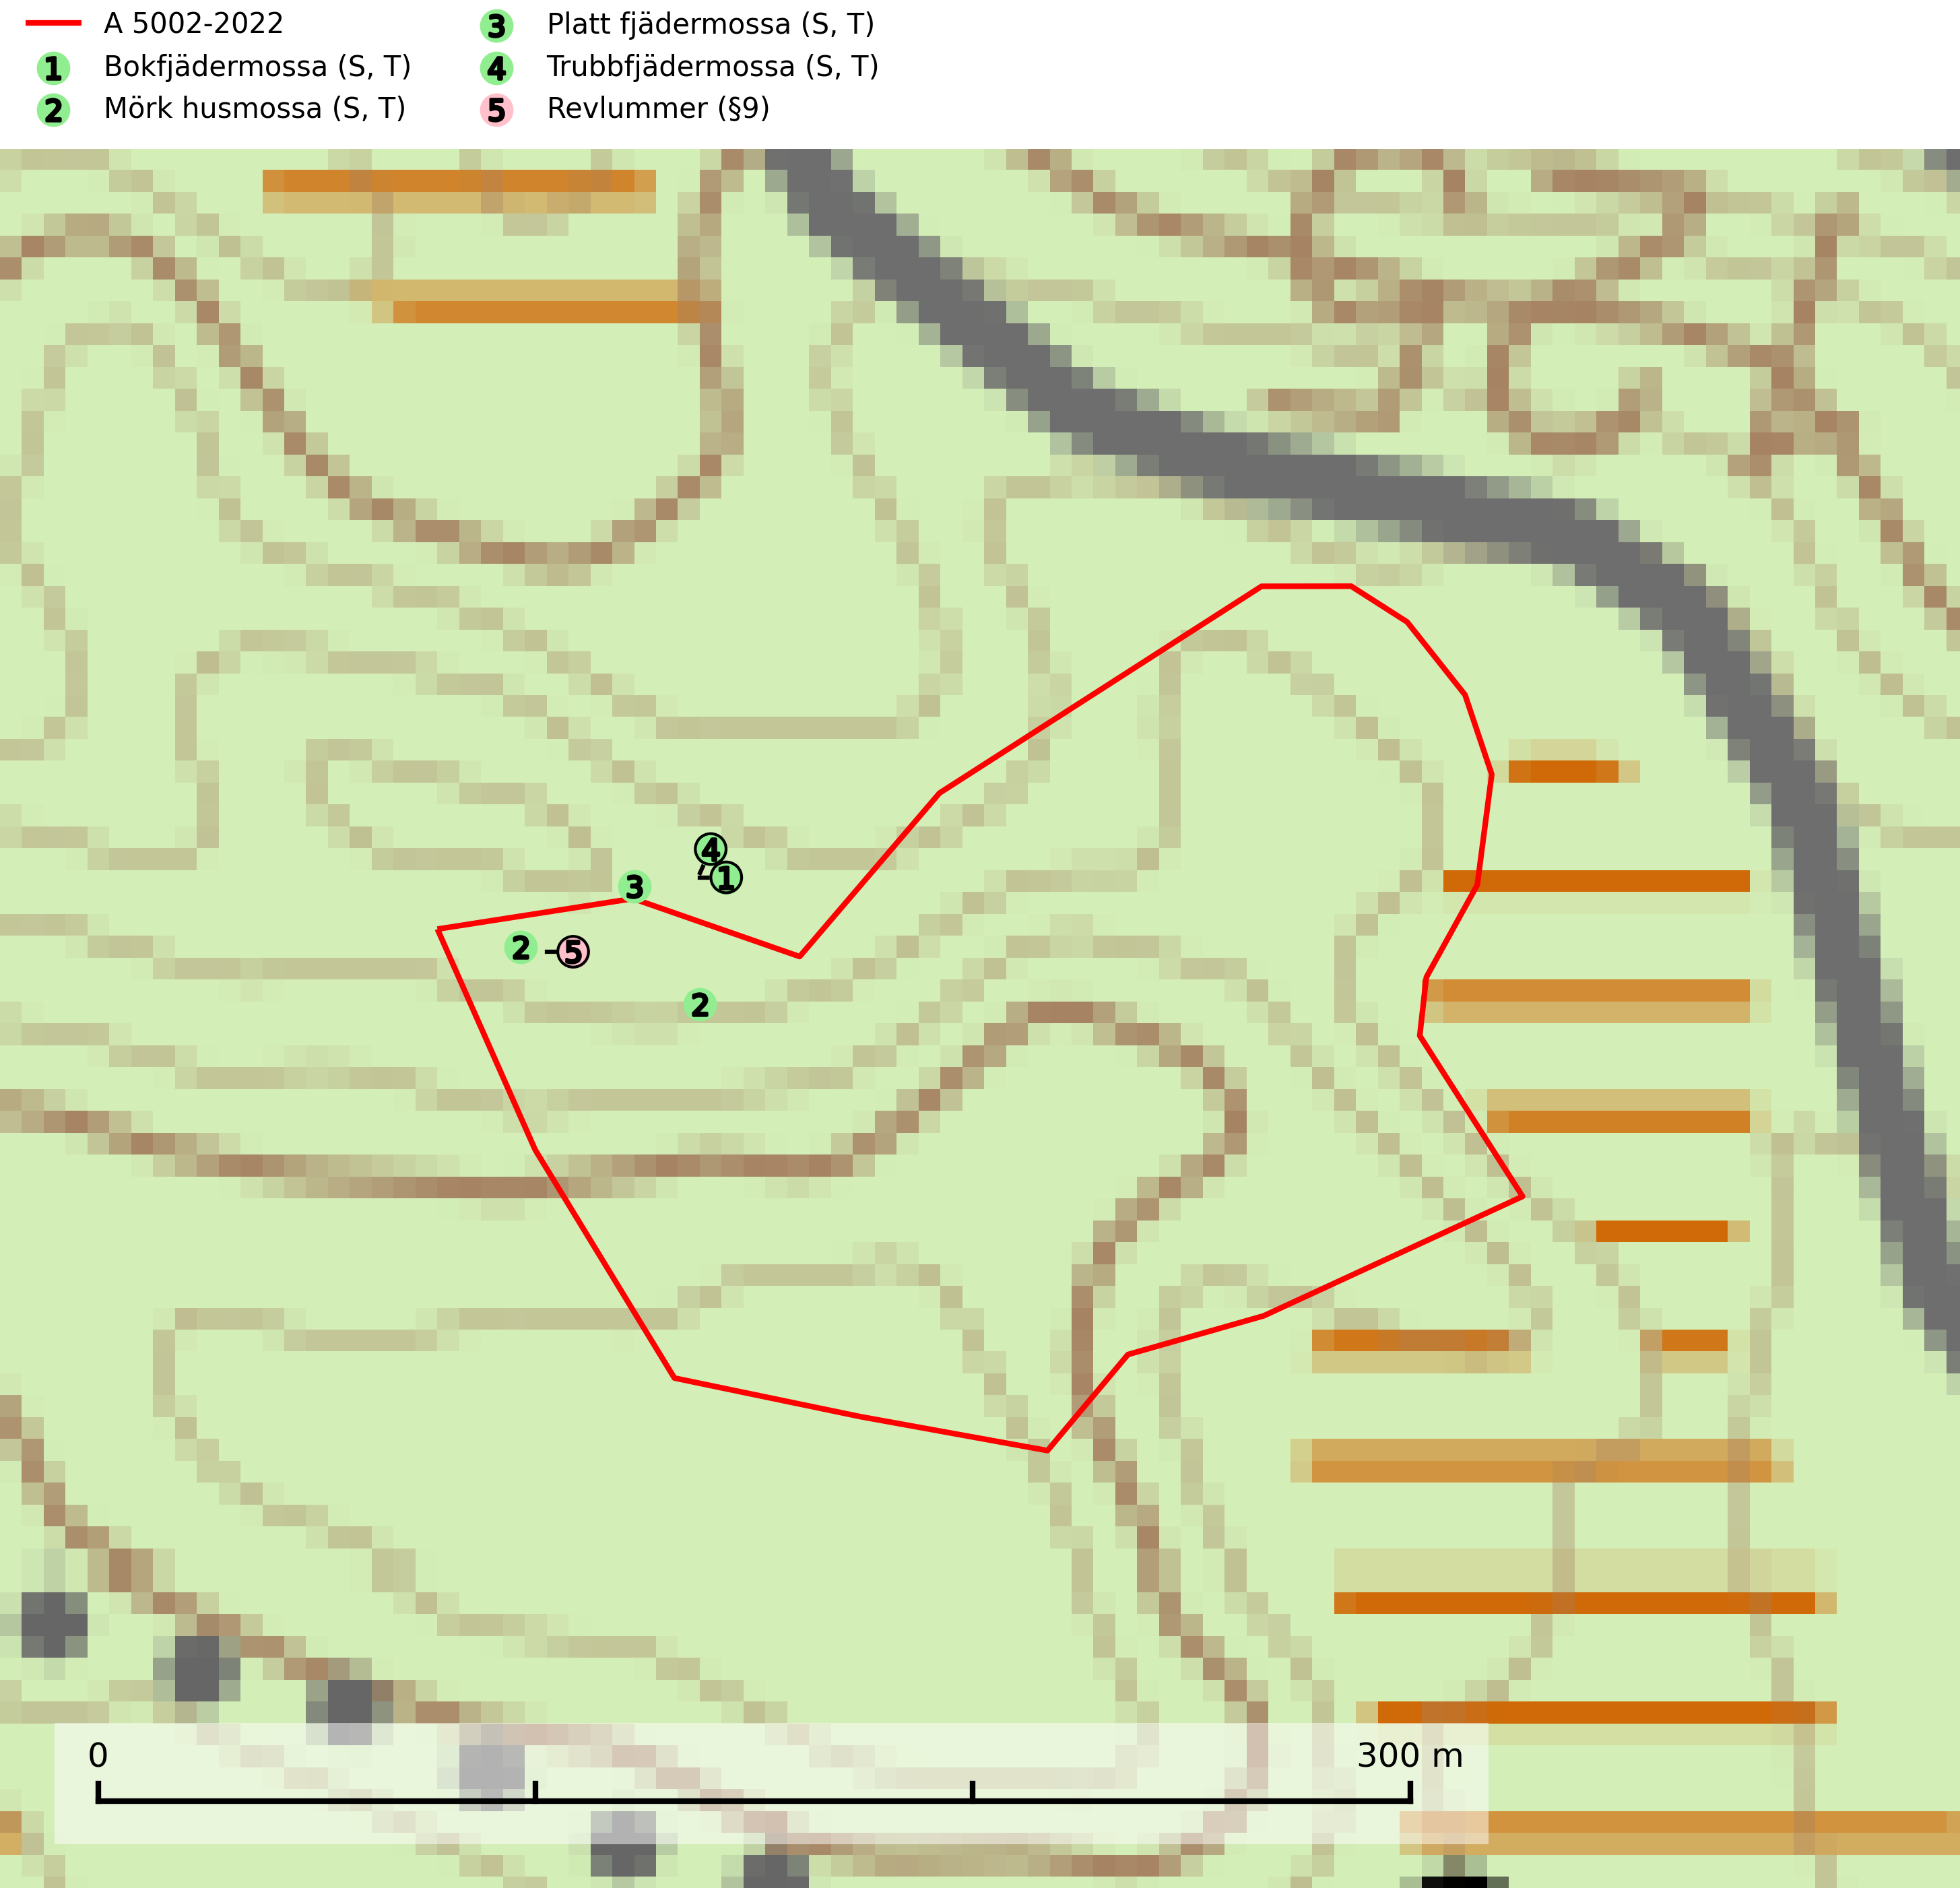
Figur 1. Fyndplatser för naturvårdsarter i och inom 11 meter från avverkningsanmälan. Markörer utan svart kant är placerade på fyndplatsen. Markörer med svart kant är placerade vid sidan av fyndplatsen har ett svart streck som visar fyndplatsens exakta position. Kartans mittpunktskoordinat är N 6333512, E 363111 i SWEREF 99 TM.
I och inom 11 meter från avverkningsanmälan finns fynd av 5 naturvårdsarter, varav 1 är fridlyst, 4 är typiska (T) och 4 är signalarter (S): bokfjädermossa (S, T), mörk husmossa (S, T), platt fjädermossa (S, T), trubbfjädermossa (S, T) och revlummer (§9). Se Figur 1.

Tillsynsbegäran
Vi begär härmed att Skogsstyrelsen fattar beslut enligt miljöbalken som säkerställer att skogens höga naturvärden bevaras samt att EU-lagstiftning efterlevs och att artskyddsbrott förhindras.
Vi önskar även ta del av de ställningstaganden och beslut som myndigheten meddelar till följd av aktuell avverkningsanmälan och föreningens inlaga (se 34 § förvaltningslagen).

Naturvårdsarter och fridlysta arter
Nedan följer beskrivningar av de naturvårdsarter och fridlysta arter som har sina livsmiljöer och växtplatser i den avverkningsanmälda skogen. De påträffade naturvårdsarterna är ett tydligt kvitto på att det rör sig om en skog med höga naturvärden.
Bokfjädermossa växer främst i sluten bokskog på grova bokstammar. Arten är placerad högst upp i Skogsstyrelsens värdepyramid för bedömning av skog med höga naturvärden och signalerar överallt skogsmiljöer med höga naturvärden. Samtliga aktuella lokaler bör skyddas mot avverkning. Bokfjädermossa är typisk art för 9020 Nordlig ädellövskog, 9110 Näringsfattig bokskog, 9130 Näringsrik bokskog, 9180 Ädellövskog i branter, 9160 Näringsrik ekskog och 9190 Näringsfattig ekskog (SLU Artdatabanken, 2024).
Mörk husmossa är en mycket bra signalart i södra och mellersta Sverige. Den är sannolikt svårspridd och växer huvudsakligen i skog med lång skoglig kontinuitet i områden med konstant hög luftfuktighet. Den är känslig för större avverkningar, men tål plockhuggning som lämnar ett tätare trädskikt och ett obrutet, fukthållande mosstäcke på marken. Ett par studier har klart visat att artens tillväxt försämras när skogen huggs ner intill växtplatsen, och att ett kalhygges påverkan på mörk husmossa avtar både med avståndet från kalhygget och ju fuktigare växtplatsen är. Mörk husmossa är typisk art för 9010 Taiga, 9050 Näringsrik granskog, 9080 Lövsumpskog, 9750 Svämlövskog, 9020 Nordlig ädellövskog, 9160 Näringsrik ekskog och 9180 Ädellövskog i branter (SLU Artdatabanken, 2024; Nitare & Skogsstyrelsen, 2019).
Platt fjädermossa växer på såväl trädstammar (särskilt bok och andra ädla lövträd) som klippor (helst basiska bergarter). Norrut förekommer den endast på basiska klippor. Rika förekomster och fynd med sporkapslar indikerar höga naturvärden och en artrik mossbiotop. Platt fjädermossa är typisk art för 9010 Taiga, 9020 Nordlig ädellövskog, 9110 Näringsfattig bokskog, 9130 Näringsrik bokskog, 9160 Näringsrik ekskog, 9180 Ädellövskog i branter och 9190 Näringsfattig ekskog (Nitare & Skogsstyrelsen, 2019; SLU Artdatabanken, 2025).
Trubbfjädermossa signalerar vanligtvis skog med höga naturvärden och den växer på något skuggade block eller trädbaser, oftast nära marken, eller på jord intill vattendrag. Den trivs bäst i ädellövskog och förekommer ofta tillsammans med baronmossor Anomodon och fjädermossor Neckera. Trubbfjädermossa är typisk art för 9020 Nordlig ädellövskog, 9080 Lövsumpskog, 9750 Svämlövskog, 9110 Näringsfattig bokskog, 9130 Näringsrik bokskog och 9760 Svämädellövskog (Nitare & Skogsstyrelsen, 2019; SLU Artdatabanken, 2025).

